**Tid:** Söndag 22 mars 2020 kl 11:00

**Kallelse till årsmöte i Östergötlands schackförbund**

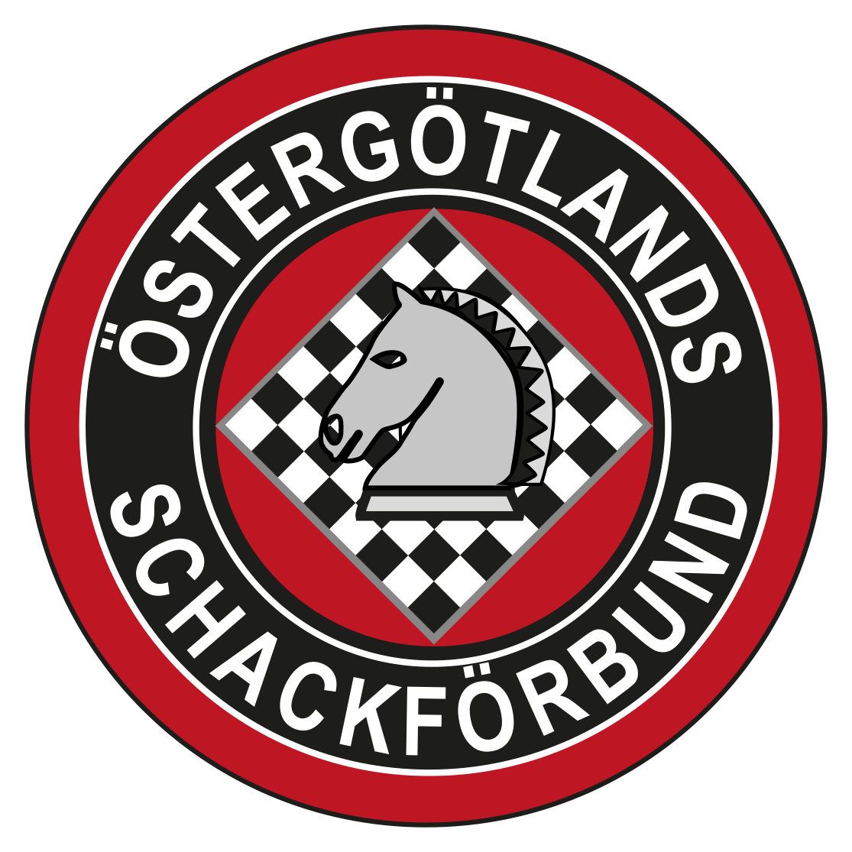

**Plats:** Linköpings ASS, Götgatan 48A, Linköping

Förslag till dagordning

1. Mötets behöriga utlysande
2. Fastställande av röstlängd
3. Fastställande av dagordning
4. Val av ordförande och sekreterare för mötet
5. Val av två justeringsmän tillika rösträknare
6. Verksamhetsberättelse och kassaförvaltarens berättelse 2019
7. Revisorernas berättelse
8. Fastställande av resultat- och balansräkning 2019
9. Fråga om styrelsens ansvarsfrihet för verksamhetsåret 2019
10. Val
11. ordförande
12. 5 övriga ledamöter
13. 2 styrelsesuppleanter
14. 2 revisorer
15. 1 revisorssuppleant
16. tävlingskommitté
17. valberedning
18. Förslag att ge bidrag till klubbarna motsvarande 40 % av det bidrag som ÖSF får av Region Östergötland efter samma kriterier som gäller för det bidrag som ÖSF erhåller. För bidrag som betalas ut under 2020 förutsätts att respektive klubbs medlemmar också godkänts av Region Östergötland som bidragsberättigade medlemmar samt att respektive klubb i väsenlig omfattning bidragit till att erhålla dessa medlemmar. Förslaget avser medlemsregistrering 2019-12-31 och fördelning av det bidrag som ÖSF förväntas få under sommaren 2020.
19. Bestämmande av arvoden till styrelse och revisorer samt bilersättning.
20. Bestämmande av medlemsavgifter och startavgifter. Styrelsen föreslår en oförändrad medlemsavgift för seniorer med 240 kr och i övrigt oförändrade avgifter. Förslaget avser medlemsregistreringen 31/12 2019 som redovisas under 2020.
21. Proposition ang. stadgeändring av stadgarnas §3, avseende styrelsens storlek, sammansättning och styrning.
22. Övriga frågor

Med Schackhälsningar

Styrelsen i Östergötlands Schackförbund

Henrik Karlsson, ordförande

0733-585432

Bilagor: Proposition ang. ändring av stadgar, balansrapport, resultatrapport.

Verksamhetsberättelse samt revisionsberättelse distribueras senare.